ZAMÓWIENIE NA ROLETY TKANINIOWE „IMPRESJA”; „RM 32 IMPRESJA”
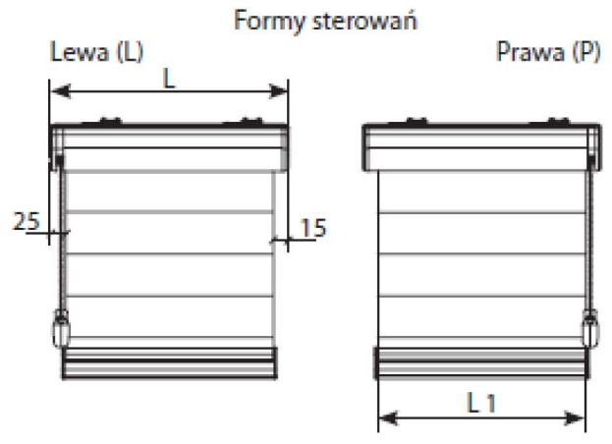
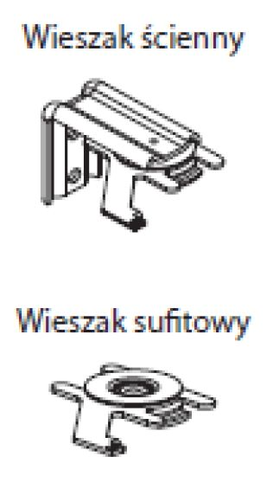
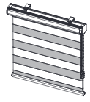
IMPRESJA (w kasecie )
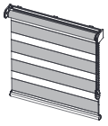
RM 32 IMPRESJA
(z listwą montażową)

Zamawiający:

Nr zamówienia:

Data zamówienia:

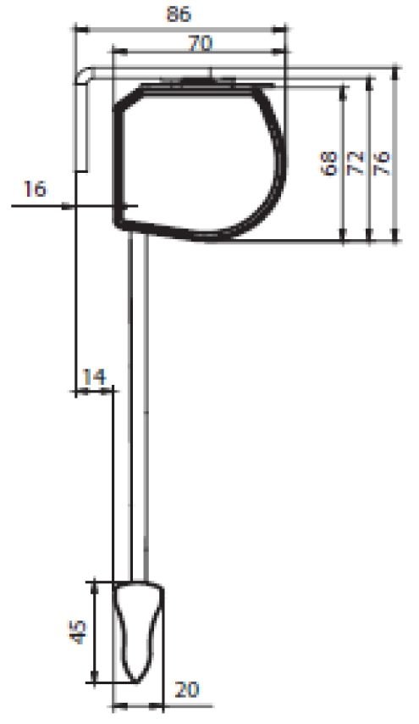
Termin realizacji:
Nr paczki | Szerokość rolety |  | Wysokość (mm) | Ilość (szt.) | Symbol tkaniny | Sterowanie P/L | Typ rolety |  | Sposób mocowania (wieszak) |  | Kolor  mechanizmu |  |  |  |  | Uwagi
 | całkowita (L*) (mm) | samej tkaniny (L1*) (mm) |  |  |  |  | IMPRESJA (w kasecie) | RM 32 IMPRESJA (bez kasety) | sufit | ściana | biały | silver |  | czarny
1 | 2 |  | 3 | 4 | 5 | 6 | 7 |  | 8 |  | 9 |  |  |  |  | 10
* W rubryce szerokości rolety zamawiający wypełnia tylko jedną kolumnę, w zależności od dokonanych pomiarów.
Różnica między szerokością całkowitą rolety i szerokością tkaniny wynosi 40 mm.

(czytelny podpis zamawiającego)

